جابتن كماجوان إسلام مليسيا
"دعوة سيبر "
(07 اوضوس 2015/ 22 شوال 1436)
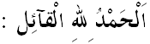
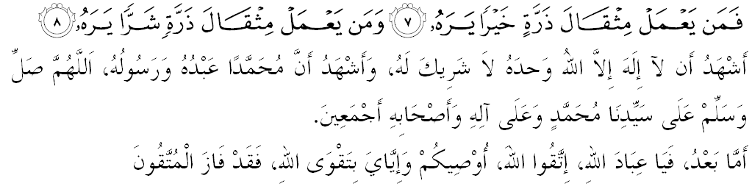مسلمين يغ درحمتي الله،
ساي برفسن كفد توان-توان دان ديري ساي سنديري ماريله سام-سام كيت برتقوى كفد الله سبحانه وتعالى دغن ممفركوكوهكن فغعبدين ديري كيت كفدث دغن ملقساناكن سضالا فرينته دان منيغضلكن سضالا لارغنث. موده-مودهن فد هاري يغ فنوه بركت اين منجاديكن كيت إنسان يغ برجاي ددنيا دان أخيرة. تاجوق خطبة فد هاري اين اياله: "دعوة سيبر".
مسلمين يغ درحمتي الله،
لدقكن تيكنولوضي كومونيكاسي فد كتيك اين، ممباوا فينومينا بارو افابيلا اياث ترتومفو كفد فغضونا^{ء}ن ميديا سوسيال دالم فلباضاي اسفيك كهيدوفن ترماسوقله اكتيؤيتي دعوة. جوسترو، فغضونا^{ء}ن ميديا سوسيال سفرتي facebook، whatsapps، instagram دان twitter، دليهت ممبري فلواغ يغ ملواس ترهادف فثيبرن ميسيج دعوة كران صفة-ث يغ فنتس دان لبيه ضلوبل. دلافوركن بهاوا كيني تردافت لبيه 500 جوت فغضونا facebook دان لبيه 100 جوت فغضونا twitter دسلوروه دنيا. دنضارا كيت دريكودكن لبيه 12 جوت رعيت دنضارا اين ممفوثاءي اكا^{ء}ون facebook، ماجوريتيث براوسيا انتارا 16 هيغض 35 تاهون.
اوليه ايت، سباضاي اومت إسلام كيت بركواجيفن سباضاي كومونيكاتور إسلام، ياءيت برفرانن سباضاي سا^{ء}ورغ داعي، دان دلتقكن تغضوغجواب دفريغكت واجب مثمفايكن ميسيج مغيكوت قدر كا^{ء}وفايا^{ء}ن. فرمان الله سبحانه وتعالى ددالم سورة يونس ايات 25:
مقصودث:"﴿ايتله دي كسودهن كهيدوفن دنيا﴾، دان سباليقث الله مثرو مانسي كتمفت كديامن يغ سلامت سنتوسا، دان دي سنتياس ممبري فتونجوق هدايهث كفد سسيافا يغ دكهندقيث ﴿منوروت اوندغ-اوندغ فراتورنث﴾كجالن يغ بتول لوروس﴿يغ سلامت ايت﴾."
ايات اين مثاتاكن بهاوا الله سبحانه وتعالى مثرو مانسي سوفاي فاتوه دان طاعة كفدث اضر ممفراوليه تمفت يغ سلامت ياءيت شرض. اوليه ايت، دغن خارا بردعوة دافت مغاجق كفد سلوروه مانسي اضر بربوات باءيق دان مماتوهي سضالا فرينته الله سبحانه وتعالى. سهوبوغن ايت، دالم اوسها اين، اياث فرلو برضنتوغ كفد ميديوم يغ ترتنتو مغيكوت فرايدرن زمان.
اوليه ايت، كمونخولن ميديا بارو خصوصث ميديا سوسيال فد ماس كيني دليهت سباضاي ساتو واده فنتيغ اونتوق بردعوة. منبر يغ موليا ايغين مثاتاكن، اوسها دعوة ملالوءي اينترنيت فرلو دفرلواسكن ساءيريغ دغن فغضونا^{ء}ن ميديا تراديسيونل. اين كران فثمفاين ميسيج دعوة ايت، بوليه مرنتسي سمفادن ستروسث ممفو منساسركن كفد سضنف لافيسن بغسا. ملالوءي فغضونا^{ء}ن ميديا، فلباضاي كفرلوان سماس اومت إسلام دافت دخورهكن مغيكوت خيتاراس سماس يغ سسواي دغن اجرن إسلام دان يغ سنتياس منجادي الترناتيف اومت إسلام سكارغ. دغن ايت، فغضونا^{ء}ن ميديا دالم إسلام سهاروسث لبيه منكنكن كونسيف كتقوا^{ء}ن دان منجاديكن إسلام سباضاي اخوان كهيدوفن.
مسلمين يغ درحمتي الله،
منبر يغ موليا اين ايغين مثاتاكن بهاوا ميديا سوسيال، عبارت سفرتي سبيله فيساو يغ دافت ممبري كباءيقكن، دان دالم ماس يغ سام دافت منداتغكن كمضرتن. جوسترو، كادغ كالا دالم كغيرهن اين، كيت لوفا اكن باتس-باتس اضام سرتا دوسا دان فهالا سهيغض كيت سغضوف ملغضاري فرينسيف-فرينسيف إسلام دغن منجاتوهكن، منددهكن كعاءيبن سسا^{ء}ورغ ترماسوقله ملاكوكن فتنه. دان يغ لبيه دهشت لاضي، اد يغ سغضوف منخيفتا بريتا، دوكومين، ضمبر فلسو دان دسيبركن اونتوق توجوان ترتنتو. منبر يغ موليا اين ايغين برفسن كفد اومت إسلام سكالين بهاوا سباضاي سا^{ء}ورغ إسلام يغ تاكوتكن الله دان فرخاياكن هاري أخيرة كيت هندقله منجاض أخلاق دان ادب-ادب كتيك مغضوناكن ميديا سوسيال. ايغتله، نية تيدق بوليه مغحلالكن خارا سباضايمان يغ دسارنكن دالم فرمان الله سبحانه وتعالى ددالم سورة الحجورت ايات 11:
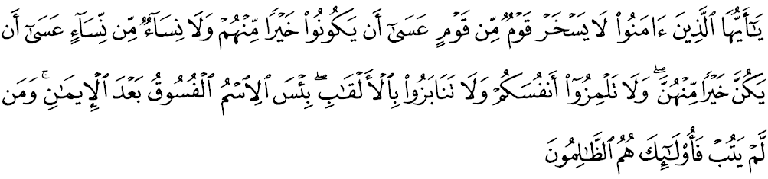برمقصود:"واهاي اورغ-اورغ يغ برإيمان! جاغنله سسواتو فواق﴿دري قوم للاكي﴾ منخموه دان مرنده-رندهكن فواق للاكي يغ لاءين، ﴿كران﴾ هاروس فواق يغ دخموهكن ايت لبيه باءيق درفد مريك; دان جاغنله فولا سسواتو فواق دري قوم فرمفوان يغ منخموه دان مرنده-رنده فواق فرمفوان يغ لاءين،﴿كران﴾ هاروس فواق يغ دخموهكن ايت لبيق باءيق درفد مريك; دان جاغنله سستغه كامو مثاتاكن كعاءيبن سستغه يغ لاءين; دان جاغنله فولا كامو فغضيل-ممغضيل انتارا ساتو دغن يغ لاءين دغن ضلرن يغ بوروق. ﴿لارغن-لارغن يغ ترسبوت مثببكن اورغ يغ ملاكوكنث فاسيق، مك﴾ امتله بوروقث سبوتن نام فاسيق ﴿كفد سسا^{ء}ورغ﴾ سسوده اي برايمان. دان ﴿ايغتله﴾، سسيافا يغ تيدق برتوبة ﴿درفد فربواتن فاسيقث﴾ مك مريكله اورغ-اورغ يغ ظاليم."
سباضاي اورغ يغ برايمان، كيت هندقله مغضوناكن ميديا سوسيال برداسركن كفد فرينسيف دعوة يغ تله دضاريسكن إسلام. ببراف فرينسيف-فرينسيف يغ فرلو اد فد ديري سا^{ء}ورغ إسلام انتاراث اياله، فرتام: جاغنله مرندهكن دان منخاخي ماكي اورغ لاءين، كران الله سبحانه وتعالى لبيه مغتاهوي سيافا يغ لبيه باءيق انتارا كيت، كدوا: جاغن منددهكن كعاءيبن سسا^{ء}ورغ اتاو مثيبركن كبوروقكن، كران فركارا اين دلارغ اوليه اضام، ماله الله سبحانه وتعالى منمفلق ضولوغن يغ سوك منددهكن عاءيب اورغ لاءين. سبدا رسول الله صلى الله عليه وسلم:
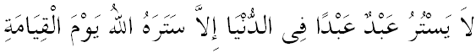
برمقصود:"تيدق منوتوف سسا^{ء}ورغ اكن كعاءيبن اورغ لاءين ملاءينكن الله اكن منوتوف كعاءيبنث فد هاري قيامة."﴿رواية مسلم﴾
كتيض: جاغنله مغضلر سسا^{ء}ورغ دغن ضلارن يغ بوروق كران اياث بوليه منداتغكن دوسا دان ممباوا كفد كفسيكن. كا^{ء}مفت: جاغنله منجادي ايضين فثيبر فتنه دان بريتا فلسو سرتا جا^{ء}وهيله دري برفراسغك بوروق كران اياث منداتغكن دوسا. سا^{ء}ندايث سسواتو بريتا ايت سمفاي كفد كيت، هندقله دسيمق دهولو كصحيحنث. كليم: جاغن منخاري كسالهن اورغ لاءين. ايغتله بهاوا إسلام مثوروه منخضه كمنكرن ساءيريغ دغن سوروهن ملاكوكن كباءيقكن. دان كاءنم: منجاض توتور بيخارا اضر تيدق منداتغكن كمارهن اورغ لاءين. كضاضالن كيت مماتوهي كا^{ء}نم-انم فرينسيف داتس دخواطيري اكن منددهكن ديري كيت كفد دوسا انتارا سسام مانسي سخارا برتروسن. منبر ايغين مغيغتكن بهاوا سضالا توتور بيخارا كيت ددنيا اين دباوه فرهيتوغن الله سبحانه وتعالى دان اكن دبنتغكن دأخيرة. فرمان الله سبحانه وتعالى دالم سورة الكهفي ايات 49:
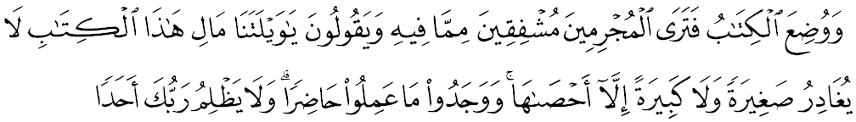مقصودث:"دان "كتاب-كتاب عمل" جوض تتف اكن دبنتغكن، مك اغكاو اكن مليهت اورغ-اورغ يغ بردوسا ايت، مراسا تاكوت اكن اف يغ ترسورت ددالمث; دان مريك بركات: ادوهاي خلاكث كامي، مغاف كتاب اين دميكين كادا^{ء}نث؟ اي تيدق منيغضلكن يغ كخيل اتاو بسر، ملاءينكن سموا دهيتوغث! دان مريك دافتي سضالا يغ مريك كرجكن ايت سديا ﴿ترتوليس ددالمث﴾. دان ﴿ايغتله﴾ توهنمو تيدق برلاكو ظاليم كفد سسا^{ء}ورغ فون."
مسلمين يغ درحمتي الله،
منبر ايغين مثاتاكن بهاوا كبيبسن دالم إسلام بوكنله سخارا مطلق. سباضاي اضام يغ شمول، إسلام تله منتفكن اف يغ بوليه دان تيدق، اف يغ هاروس دان مكروه، اف يغ حلال دان حرام. ايغتله بهاوا كبيبسن دالم إسلام برضنتوغ كفد راسيوناليساسي دان كفرخايا^{ء}ن. اوليه ايت سباضاي اورغ يغ برايمان، هندقله برتغضوغجواب داتس ستياف بريتا يغ دسمفايكن، اضر اياث تيدق منداتغكن فندوستا^{ء}ن، بوروق سغك، فرموسوهن، فتنه، منخلا، دان سباضايث. لبيه-لبيه لاضي اياث منجادي فونخا برلاكوث ككاخاون، فرفخاهن دان فرموسوهن دالم مشاركت. بايغكنله، افاكه يغ اكن برلاكو كفد اضام إسلام دان نضارا ترخينتا جك عمالن فتنه دان فمبوهوغن منجادي ميديوم اوتام دالم ميديا مسسا، ميديا خيتق دان سباضايث.
منبر ايغين منضسكن ضوناكنله ميديا سوسيال اونتوق توجوان دعوة دان فركارا-فركارا كباءيقكن. برخاكف فركارا بنر اتاو لبيه باءيق برديام سهاج كران ايت لبيه ممبري منفعة. سسوغضوهث اورغ برايمان تيدق برخاكف فركارا يغ سيا-سيا دان تياد برفاءيده سباضايمان سبدا رسول الله صلى الله عليه وسلم يغ برمقصود:"سيافا برايمان كفد الله سبحانه وتعالى دان هاري أخيرة، مك هندقله اي بركات يغ باءيق اتاو اي ديام." ﴿حديث رواية بخاري دان مسلم﴾
دالم حال اين سباضاي خونتوه، جك 100 اورغ اومت إسلام دافت منربيتكن ارتيكل مغناءي إسلام دري فلباضاي فرسفيكتيف دان ديسيفلين علمو دان مثيبركنث دلامن ميديا سوسيال، كموغكينن جومله فمباخ 100 مكله علمو ترسبوت اكن منخخه ريبوان مالهن جوتا^{ء}ن. بايغكن بتاف لواسث فثيبرن دعوة دافت دخافاي تنفا مغلواركن كوس، هاث برسندركن اوسها ملالوءي هوجوغ جاري سهاج. اينله سبهاضين دري مقصود حكمه دالم بردعوة. منوروت شيخ محمد علي الصابوني ددالم صفوة التفاسير، منجلسكن فغرتين بردعوة دغن حكمه برمقصود مثرو دان مغاجق مانسي كفد اضام الله دان شريعة-ث يغ سوخي سخارا بيجقسان، برلمه لمبوت دان برادب، سهيغض دافت ممبري كسن ستروسث دتريما دغن سوكاريلا. برسسواين دغن ايت، مغضوناكن ميديا سوسيال سباضاي الت دعوة ملالوءي فركوغسين علمو، فربينخغن علميه، فريغاتن دان نصيحت سخارا برهيمه، بيجقسان دان مناريق ددالم blog، facebook دان twitter مروفاكن ساله ساتو اوسها دعوة يغ برحكمه.
مسلمين يغ درحمتي الله،
منبر يغ موليا اين ايغين برفسن بهاوا كهيدوفن برمشاركت دان برنضارا هندقله برترسكن نيلاي-نيلاي أخلاق دان نيلاي بوديا يغ برتمدون. رنوغكنله، براف رامايكه انتارا كيت يغ سنتياس برمحاسبة تنتغ كهيدوفنث. ايغتله سضالا عمالن كيت اكن دفرهيتوغكن دان سمواث ترسراه كفد نراخ كعاديلن يغ تله دتنتوكن اوليه الله سبحانه وتعالى. ايغتله واهاي مسلمين سكالين بهاوا ستياف فرضرقن دان اوخافن كيت سنتياس داواسي اوليه دوا ملائكة ياءيت راقيب دان عتيد. ايلقكن درفد ترجروموس كدالم دوسا دسببكن كغيرهن كيت اونتوق ملاياني فلباضاي كارينه ملالوءي ميديا مسسا. ستياف اف يغ دسيبركن دان دبريتاكن فستي اكن دفرتغضوغجوابكن دأخيرة كلق. هاث فركاتا^{ء}ن-فركاتا^{ء}ن يغ درضاءي الله اكن دخاتت، مانكالا فركاتا^{ء}ن-فركاتا^{ء}ن يغ منداتغكن كبنخين الله اكن دخاتت اتس كموركا^{ء}نث سمفاي هاري قيامة. مغأخيري خطبة فد ميغضو اين، ماريله سام-سام كيت مرنوغ فرمان الله سبحانه وتعالى دالم سورة الزالزاله ايات 7 دان 8:
برمقصود:"مك سسيافا بربوات كباجيكن سبرت ذرة، نسخاي اكن دليهتث ﴿دالم سورت عملث﴾! دان سسيافا بربوات كجاهتن سبرت ذرة، نسخاي اكن دليهتث ﴿دالم سورت عملث﴾".

